2021-2022 EĞİTİM ÖĞRETİM YILI ATATÜRK ORTAOKULU
8.SINIF T.C. İNKILAP TARİHİ VE ATATÜRKÇÜLÜK 1.DÖNEM 2.BEP YAZILI
K ORTAOKULU
ADI:
SOYADI
SINIFI NO:

NOT: 1.soru 20, diğer sorular 10 puandır.

1. Aşağıda verilen görselleri Mustafa Kemal ile ilişkilendiriniz.
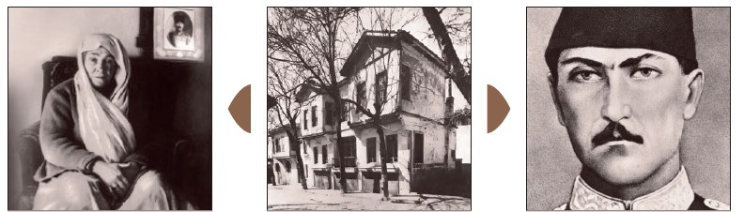
……………………………… ………………………………… ……………………………………

2. Mustafa Kemal’in ilk olarak gittiği okul hangisidir?
A) Harp Okulu B) Manastır Askeri İdadisi
C) Mahalle Mektebi D) Şemsi Efendi Okulu

3. Mustafa’nın, Kemal adını aldığı okul aşağıdakilerden hangisidir?
A) Harp Akademisi B) Manastır Askeri İdadisi
C) Selanik Askeri Rüştiyesi D) Şemsi Efendi Okulu

4. Aşağıdakilerden hangisi Mustafa Kemal’in fikir hayatını etkileyen Türk yazarlardan biri değildir?
A) Jean Jack Rousseau B) Ziya Gökalp
C) Namık Kemal D) Mehmet Emin Yurdakul

5. Mustafa Kemal’in tüm dünyada tanınmasını sağlayan savaş hangisidir?
A) Balkan Savaşı B) Çanakkale Savaşı
C) Trablusgarp Savaşı D) Dömeke Savaşı

6.
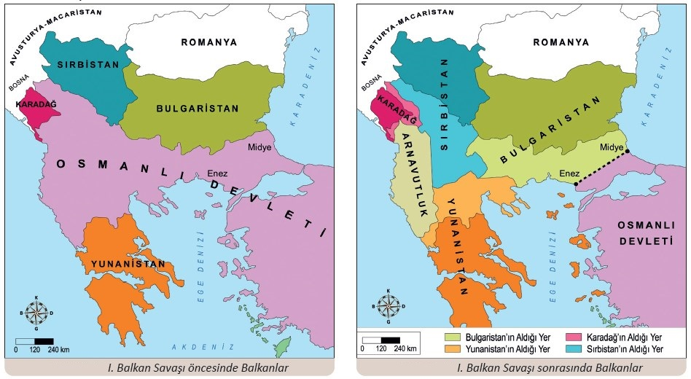

Yukarıdaki haritaya bakılarak Osmanlı Devleti için hangisi söylenebilir?
A) Avrupa’daki en güçlü devlettir. B) Toprak kaybetmiş, sınırları daralmıştır.
C) Güçlü bir donanması vardır. D) Ekonomisi bozulmuştur.

7.
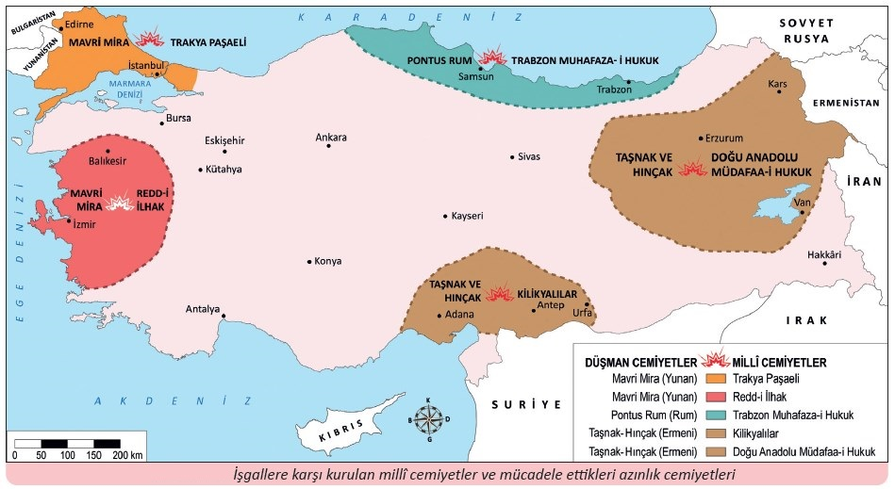
Yukarda verilen haritaya bakılarak hangisi söylenebilir?
A) Osmanlı Devleti yıkılmıştır. B) Karadeniz çevresi İngilizlerin elindedir.
C) Adana ve Erzurum’da Ermeni Cemiyetleri vardır. D) Ankara işgal edilmiştir.

8.
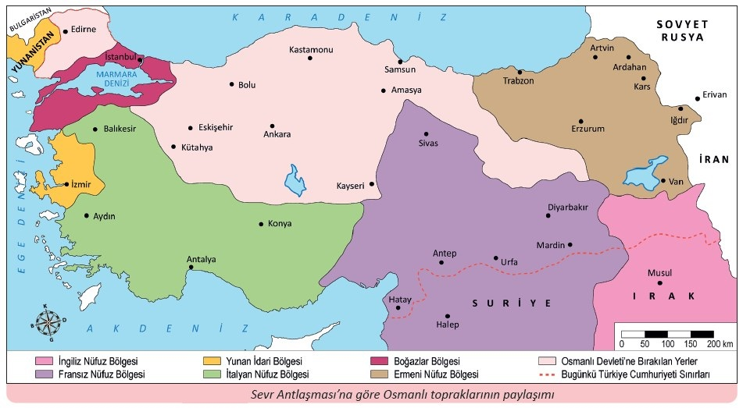
Sevr Antlaşması haritasına bakılarak aşağıdakilerden hangisi söylenemez?
A) Osmanlı Devleti toprakları paylaşılmıştır.
B) Antalya ve Konya çevresi İtalyanlara bırakılmıştır.
C) Fransızlar Urfa ve Antep’i almışlardır.
D) TBMM henüz açılmamıştır.

9.
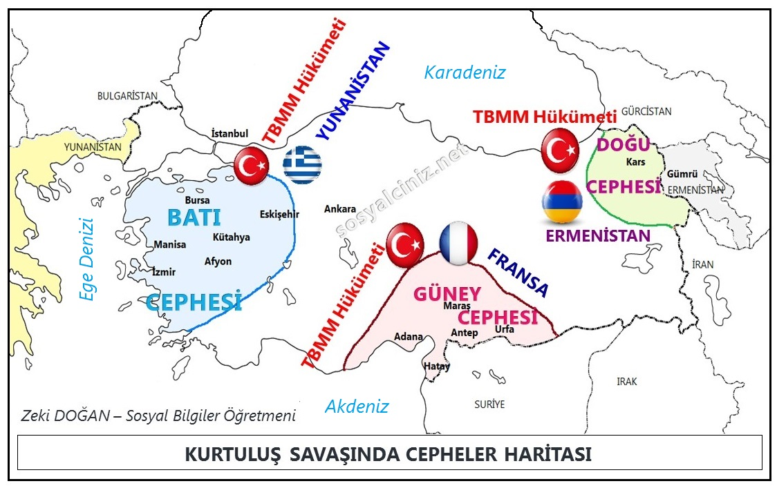
Yukarıda verilen haritaya göre aşağıdakilerden hangisi söylenemez?
A) Batı Cephesinde Yunanlılarla mücadele edilmiştir.
B) Güney Cephesi Urfa, Antep Maraş çevresini kapsamaktadır.
C) Doğu Cephesinde Ermenilerle mücadele edilmiştir.
D) İlk kapanan cephe Batı Cephesidir.
Süre 40 dakikadır. Başarılar.
Zeki DOĞAN - sosyalciniz.net

